创新作业设计案例
案例名称 | 二年级语文第三单元创新作业设计
申报单位
持有人 | 于成成 |  | 学校 | 东丽区逸阳文思学校
学段 | 二年级 |  | 学科 | 语文
联系人 | 于成成 |  | 联系电话 | 13821462565
教材版本单元（或章节、课时） | 第三单元
适用年级 | 二年级
优秀作业设计方案（4000字以内，题号可以增加） | 设计目标  1.  作业设计示例  2.设计依据  3.设计意图  4.难点剖析  5.效果与亮点分析（或反思改进） | 1、作业设计示例: 二年级语文第三单元创新作业设计  2、设计依据:本单元均以“儿童生活”为主题，本单元的教学重点是“阅读课文，能说出自己的感受或想法”。可以联系生活谈体会，《妈妈睡了》通过孩子观察母亲熟睡时的样子，反应学生对母亲的喜爱之情。  3、设计意图：课文表达的是母子之爱：孩子爱妈妈，是通过孩子对妈妈的直接观察来表现的；妈妈爱孩子，是通过孩子观察时的想象来反映的。课文的字里行间都流露着深切的母子情。通过此次活动，利用母女、母子间的相互了解和观察增进感情。  4、难点剖析：学生需要亲子动手完成作品和书写环节，既锻炼的动手能力也考验写作能力。  5、效果与亮点分析：通过一系列实践活动，培养学生尊经女性、感恩妈妈的优良品质，更加懂得珍惜我们身边的人，珍惜今天的幸福生活。
 | 题型 | 实践类活动
 | 题量 | 共（3）小题，其中必做（2）题，选做（ 1）题。
 | 时长 | 总时长（35）分钟，其中必做题（15）分钟，选做题（10)分钟
 | 第一部分 必做作业
 | 题号（可添加数量） | 作业内容 |  |  | 设计意图和题目来源（选编、改变、创编）
 | 1 | 在3.8妇女节来临之际，利用课余时间搜索手工花束视频，设计并制作完成一束花，作为节日礼物送给母亲并且配上节日祝福语，表达感恩之情。  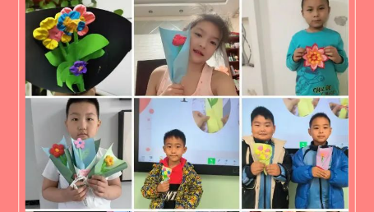 |  |  | 本单元教学重点是“能说出自己的感受或想法”。可以联系生活谈体会，通过本项作业的布置，同学们通过搜集、设计、制作花束，并查找祝福话语，很多同学都增进了和妈妈之间的感情，对3.8妇女节有了更深的认识和感受。
 | 2 | 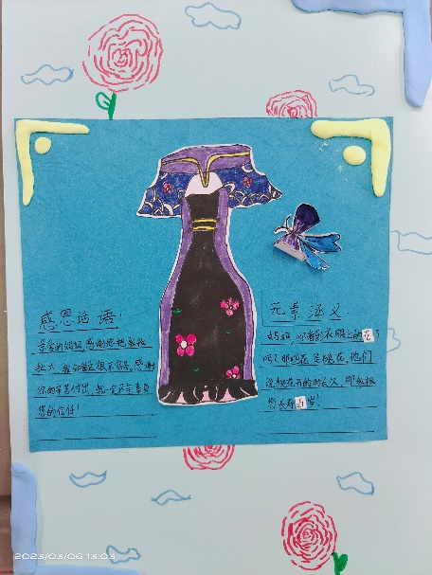  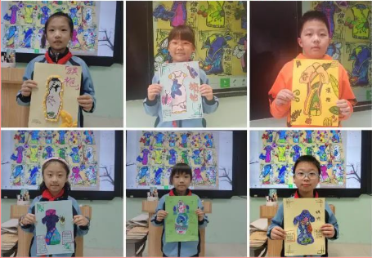  通过手机或电脑设备搜索材料，制作旗袍贺卡，为母亲量身打造精致旗袍送上祝福，并写下自己的感想，表达对母亲及家中女性长辈的祝福。 |  |  | 学习了本单元的课文后，我们知道了家人是默默关心帮助我们的人，是我们最应该回馈的人，可以通过此次活动更加懂得感恩之心。  学生通过信息技术手段搜集素材，用照片和视频的方式记录下这美好的过程，感受从细节中表达爱意的目的，这正是我们教育的目标。
 | 第二部分 选做作业
 | 题号（可添加数量） | 作业内容 |  |  | 设计意图和题目来源（选编、改变、创编）
 | 1 | 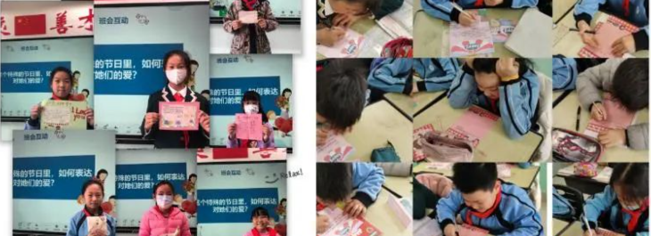  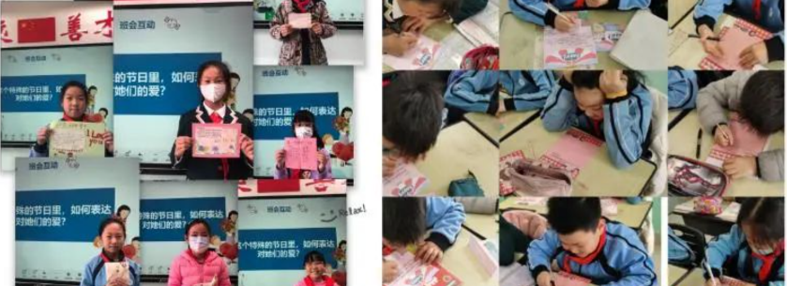  书信＋录制视频的方式讲述对妈妈的感恩之心，以视频形式表达自己对母亲的祝福和喜爱之情。 |  |  | 生活中，照顾孩子们最多的莫过于妈妈，对妈妈的爱意平时也许羞于表达，通过此次活动，用书信的方式把溢于言表的的话娓娓道来，既锻炼了学生们的写作能力也丰富了孩子们的语言表达能力和沟通能力。作品以照片或视频的形式呈现给家长，让爱传递。
作业实施效果评价与改进
效果评价：此次作业充分发挥了作业的育人功能，紧扣学科特点，运用丰富的作业形式，开发实践性、跨学科、长周期等综合类作业。学生在其中不断提升基本素养，规范学科思维，也给予了学生更大的提升，让学生收获更多。
改进：可根据本单元主题，让学生发挥想象与创造能力，运用自己的方式去领悟本单元课文主线与主题思想，形式可以自由发挥，不拘泥于老师布置的这几种形式。

